Bli medlem i RPG

Medlemsförmåner förutom trevlig gemenskap i den lokala föreningen är:

* 5 nr av SeniorPosten
* Förmånliga försäkringar
* Förmånskortet Smart Senior

Som medlem i RPG stöder du den enda av fem pensionärsorganisationer som har kristen värdegrund.

Vill du bli medlem:

Kontakta Ulla Lindén,

tel: 070-329 20 10

eller Arne Andersson

tel: 070-367 83 83

**22 januari**

**Kort årsmöte, därefter**

**Ulrika Widgren**

som var på plats i Palestina hösten 2023,

men då hastigt fick lämna sin uppgift som följeslagare.

**19 februari**

**Marie Möllerberg**

berättar om sitt reseintresse och visar bilder

från några av sina resor i världen.

**19mars**

**Britta Hermansson**

gästar oss och ger oss inspiration under

rubriken: ”Omfamna din livserfarenhet”.

28 mars (fredag)

Årsmöte i Betlehemskyrkan i

Göteborg

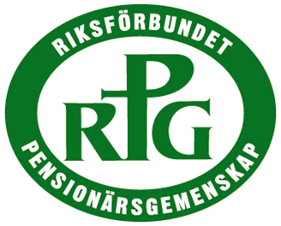

DAGSAMLINGAR

ONSDAGAR 14.30-16.00

EQUMENIAKYRKAN I SENNAN

VÅREN 2025

**16 april**

**Ann-Margret Nilsson**

”Hur vill vi ha det som pensionärer?

Vilka möjligheter har vi att framföra våra

önskemål till kommun och region?”

**14 maj**

Vi avslutar vårens samlingar med en utflykt till

någon trevlig plats. Mer information senare !

**Välkommen att vara med på**

**vårens samlingar !**